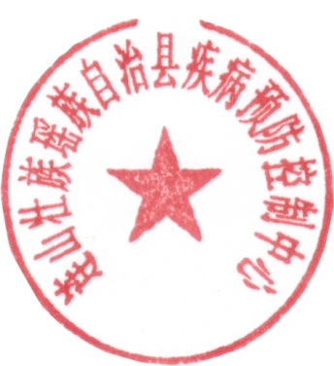连山县城 供水厂出厂水质监测信息公开表 ( 2020 年第 二 季度 )

|  |  |  |  |  |  |  |  |  |
| --- | --- | --- | --- | --- | --- | --- | --- | --- |
|  | 监测点地址 | 采样单位 | 检测单位 | 检测时间 | 监测指标 | 检测结果评价 | 不达标指标的检测值 | 健康风险提示及安全饮水建议 |
| 1 | 连山县供水公司石龙嘴水厂 | 清远市清环检测技术有限公司 | 清远市清环检测技术有限公司 | 2020年7月 6日 | 细菌总数、总大肠菌群、耐热大肠菌群、游离余氯、二氧化氯、色度、浑浊度、臭和味、肉眼可见物、PH、铁、锰、铜、锌、氯化物、硫酸盐、溶解性总固体、总硬度、耗氧量、氨氮、砷、镉、铬（六价）、铅、汞、氟化物、硝酸盐、硒、氰化物、三氯甲烷、四氯化碳、亚氯酸盐、氯酸盐、铝、挥发酚类、阴离子合成洗涤剂。 | 经检测，结果为所检指标均达标。 | 无 | 无明显健康风险。 |
| 1 | 连山县供水公司花果山水厂 | 清远市清环检测技术有限公司 | 清远市清环检测技术有限公司 | 2020年7月 6日 | 经检测，结果为所检指标均达标。 | 无 | 无明显健康风险。 |

注：（1）水样采样、保存、运输及检验方法：按照现行《生活饮用水标准检验方法》（GB/T5750-2006）的要求进行。

（2）以《生活饮用水卫生标准》（GB5749-2006）作为评价标准，检测值在标准限值和要求范围内评价为达标。